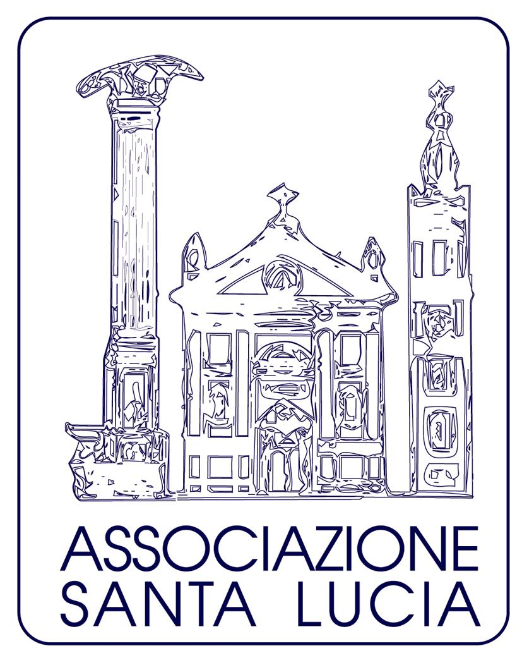
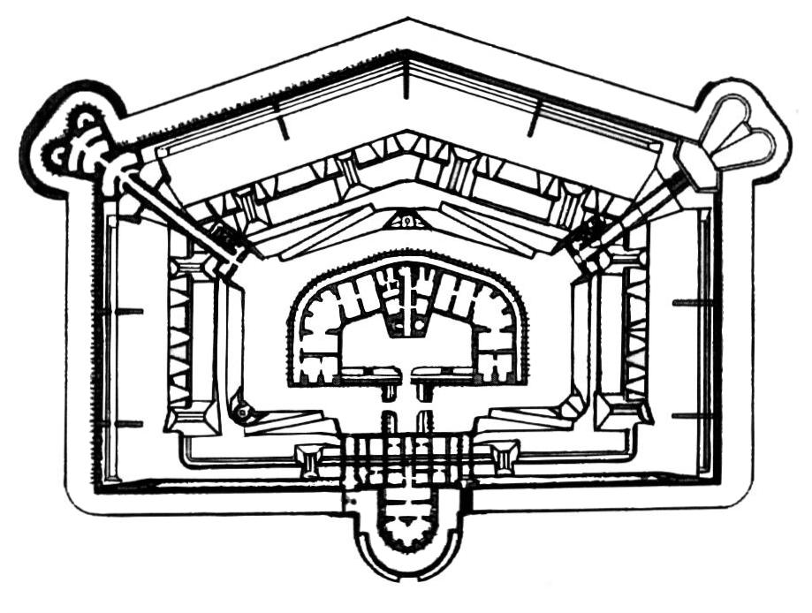
GISELLA, IL FORTE PER LA PACE
QUINTA EDIZIONE
Dialogo interculturale e interreligioso per tessere
rapporti di pace con le diverse comunità di Verona. Santa Lucia - Verona, via Mantovana 117

SABATO 27 MAGGIO 2006

Mattino e pomeriggio preparazione dell’ambiente e dei percorsi.
Dalle 20.00 alle 20.30 arrivo delle diverse comunità.

Dalle 21.00 alle 22.15 fiaccolata a tappe percorrendo i sentieri del Forte (vallo esterno).
Ogni comunità, guidata dal proprio leader religioso, animerà un tratto del percorso e una tappa con un canto e una preghiera per la pace, riflettendo su una delle “guerre dimenticate” e le loro conseguenze sui bambini.
Partecipano le comunità Buddista, Cattolica, Ortodossa, Luterana, Mormone, Musulmana.

Dalle 22.15 alle 23.15 rappresentazione teatrale “3 SETTIMANE DOPO IL PARADISO: una voce da NYC” di Israel Horovitz e una recita ispirata alla “DISTRUZIONE DI DRESDA” di Victor Klemperer, proposte dalla Compagnia Teatrale TRIXTRAGOS, regia di Stefano Carrera, musiche di Pietro Messina. Seguiranno una veglia di riflessione e dialogo e, intorno alle 2.00, la spaghettata notturna. Alcuni gruppi scout e giovanili dormiranno in tenda negli spazi del Forte.

DOMENICA 28 MAGGIO

Dalle 9 lavoro in cucina e preparazione delle sale per il pranzo.

Alle 13 pranzo multietnico su prenotazione (da comunicare entro il 22 maggio, limite massimo 180 persone), è richiesto a ciascuno un contributo a partire da 7 EURO.

MENU

Ceviche: cubetti di pesce marinato al limone (Perù)
Cus cus con verdure (Magreb)
Agnello alla griglia con polenta (Romania)
Melanzane alla parmigiana (Italia)
Shay bi nanaa:the alla menta piperita (Marocco)
Gelato alla vaniglia (Italia)
Fragole con zucchero e limone
Pane arabo, Acqua, Bibite.

Vino e Caffè a parte.

Dalle 16.00 momenti di festa e dialogo.
Dalle 18.00 riordino e pulizia degli spazi utilizzati.

In entrambe le giornate ci sarà una mostra di disegni realizzati dagli alunni del XVIII Circolo
e una videoproiezione sul tema.

INVITIAMO TUTTI A PARTECIPARE

L’INIZIATIVA E’ AUTOFINANZIATA, CHIEDIAMO AI PARTECIPANTI UN LIBERO CONTRIBUTO

ASSOCIAZIONE SANTA LUCIA, VERONA – ONLUS

c/o Igino Mengalli – 37137 VERONA – Via Lissa, 8 – tel/fax: 045 954296

e-mail: info@associazionesantalucia.it sito web: www.associazionesantalucia.it

